假设
- 由于题目中提到太空电梯不产生大气污染，可认为太空电梯产生的污染小于火箭，在进行标准化的时候太空电梯在环境维度量为1，火箭为0，混合方案是根据任务分配得到的在0-1之间的一个数
- 总成本，总运输时间，环境三个维度的评价准则相互独立、无冗余，且每个方案在各准则下的指标值为定量确定值.
- 三个维度的指标均为显然为单调趋势型指标，且指标值的大小变化能客观反映方案优劣程度，不同方案间的指标值具有横向可比较性。
定义核心符号
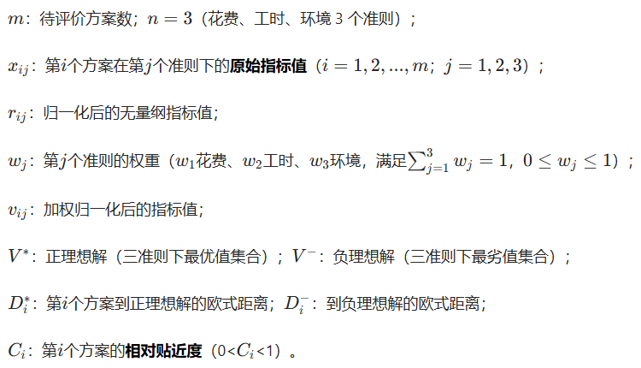
待评价方案包括全电梯方案和全火箭方案以及若干个通过分配系数区分中间方案
对所有方案的指标归一化处理
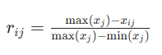
x_{j}为某一指标，x_{ij}为某一方案对应指标的值
得到归一化矩阵R
总成本的权重为0.3 总运输时间的权重为0.3 环境的权重为0.4
